**Дружная семейка**

**Экспресс-информация для родителей и педагогов. Февраль 2013года**

**Из жизни «Почемучек» группы № 4**

**Тема выпуска: «Есть у кого учиться - Родиной гордиться»**

**В городе – сотни дорог**

**Вечность в себе таящих.**

**Город всегда диалог**

**Прошлого с настоящим.**

**Роберт Рождественский**



Мы живем в городе с богатым историческим прошлым, охватывающим огромный временной  пласт, и по праву гордимся его историей. В ней отражена судьба легендарных земляков, внесших значительный вклад в летопись родного края.

Более сотни улиц нашего города носят чьи-то фамилии. Среди них и революционеры, и герои войны, известные политические деятели, писатели, поэты. Ведь без знания прошлого невозможно постичь настоящее и предугадать будущее. **Мы гордимся своей Родиной за милость, за героизм, за отвагу, за трудолюбие, за наследие, которое она оставляет в мире, за людей, которые могут жить для других.**

**Наши дела и занятия**

* Дети нашей группы выступали перед педагогами города. Показали непосредственно образовательную игровую деятельность на тему: «Играем с белочкой»;

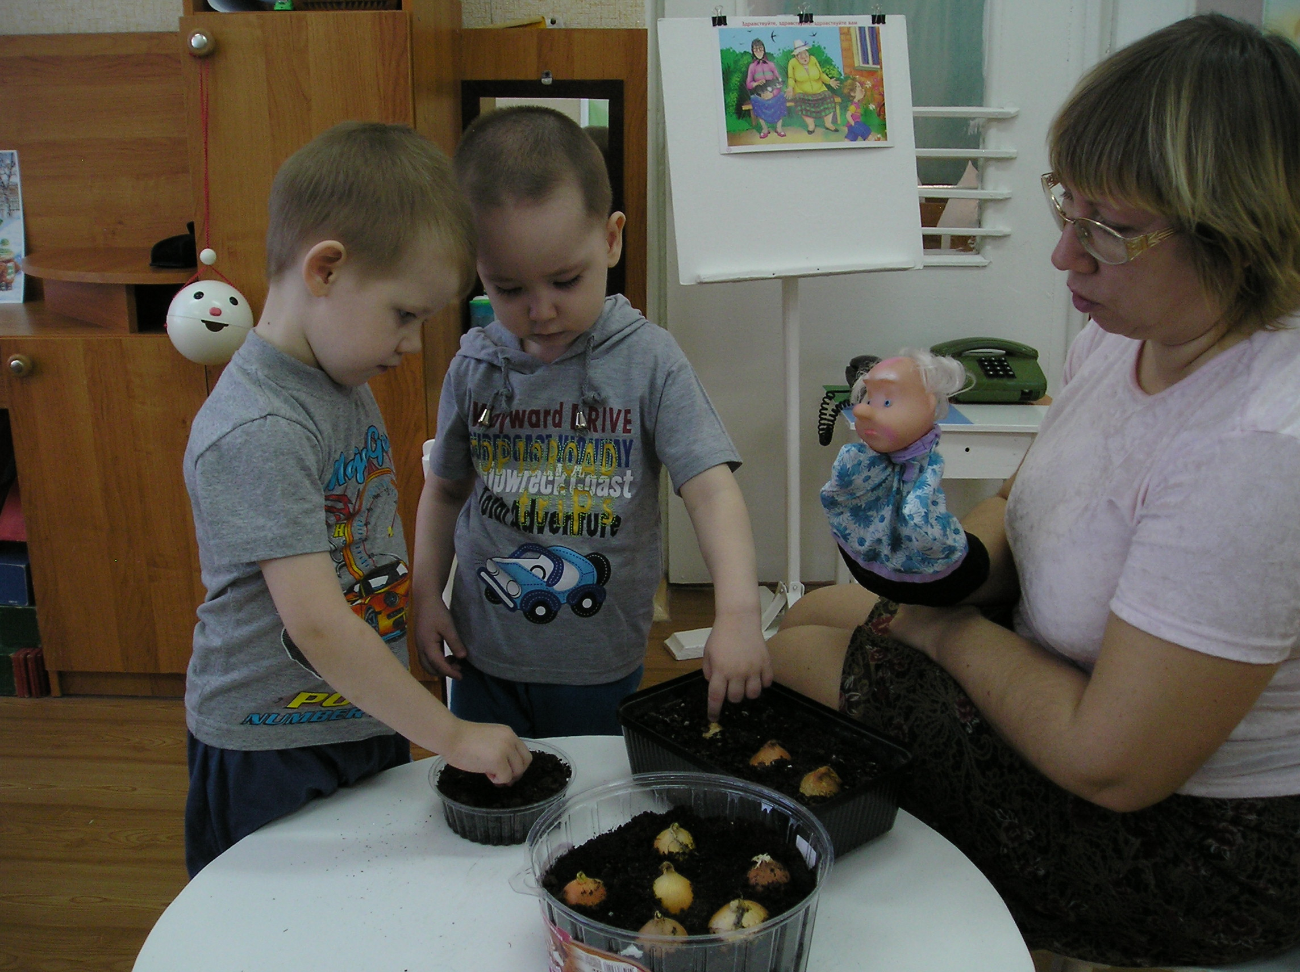

* Мы решили обогатить свой обед витаминами и устроили зеленый огород. Дети активно принимали участие в посадке лука и теперь с нетерпением ждут, когда выглянут зеленые перышки лука.

**Благодарим**

Семьи Попковых, Швенк, Потемкиных, принявших активное участие в конкурсе девизов нашей группы.



**Поздравляем**

**Мальчики, папы и дедушки**

**С праздником вашим мужским!**

**Вы у нас добрые, умные, сильные.**

**Вас мы поздравить хотим!**

**Ответственные за выпуск: Ласкина Анна Валерьевна,**

**Шелементьева Юлия Ильинична**